Eveniment in cadrul proiectului

Dezbateri privind activitățile SCL - Abordări ale grupurilor profesionale interesate

24 Noiembrie 2018/ Biblioteca UPB sala 4.2

Partenerii UPB și AVANTERA din cadrul proiectului au organizat evenimentul – dezbatere privind "Identificarea elementelor pentru creșterea relevanței și calității învățământului de afaceri, inginerie și antreprenoriat in cadrul provocărilor actuale din industriile locale și din piața muncii" la care au participat 61 de invitați ca experți, specialiști, practicieni, cercetători și profesori.
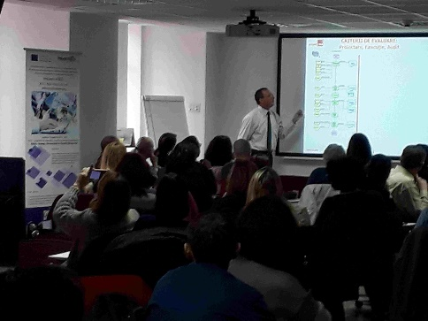
Scopul dezbaterii a fost atins prin identificarea de către cei prezenți a abordărilor cheie din domeniu ce au permis expunerea in detaliu a problemelor şi au creat premisele pentru evidențierea aspectelor ce pot fi rezolvate cât şi soluții de implementare a lor, astfel s-au discutat si analizat:
- problemele reale, provocările si oportunitățile din industriile reprezentate
- eficacitatea si acuratețea cunoștințelor ce trebuie sa fie dezvoltate de către studenți
- relevanta şi nivelul de calitate a abilitaților dezvoltate de către studenți

Concluziile generale desprinse au vizat:
- implicarea studenților in activități reale desfășurate de către jucătorii din diferite industrii
- o abordare mai cuprinzătoare a inovării pe parcursul activităților studențești, cu rezultate recunoscute in mediul economic
- abordarea activităților practice într-o manieră cross-disciplinară
- utilizarea într-o măsură mai largă şi aprofundată a tehnologiilor digitale si creșterea competențelor digitale în cadrul domeniului Tehnologia informației si comunicării
- creșterea accesului la informații si cunoștințe care sa permită însușirea de noi abilitați necesare la dobândirea succesului in mediile multiculturale.

In a doua parte a evenimentului a fost organizat un workshop in care s-a prezentat si experimentat de către cei prezenți softul SIMPLE ce permite modelarea proceselor din mediul real cu propunerea de a fi utilizat pe o care mai larga de către studenți cu scopurile identificate anterior.

Pentru informații suplimentare si date despre conținutul proiectului implicat, de accesat:
https://www.inolearn4bees.org/contact. sau

Organizatori UPB si AVANTERA

"Material realizat cu sprijinul financiar al Comisiei Europene. autorii, Agenția Națională și Comisia Europeană nu sunt responsabili pentru modul în care va fi utilizat conținutul informațiilor "

